Informatyka niestacjonarnie Alex Jankowiak Raport systemy operacyjne – laboratoria 16.05.2026
Temat 5. Linux/Unix – zaawansowane wyszukiwanie plików
Ad. Zadanie 12
Rezultat komendy find /usr –name ‘*.txt’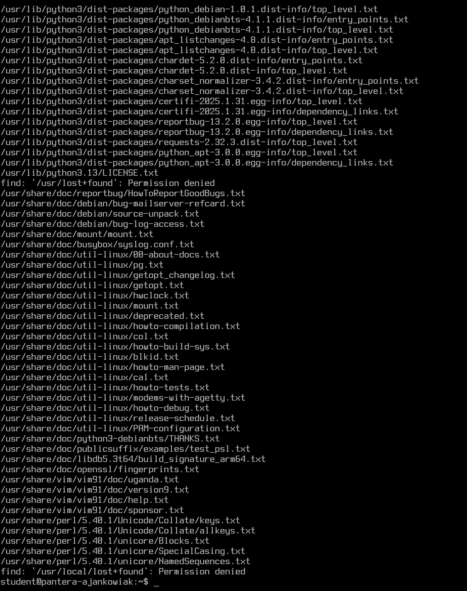
Ad. Zadanie 13
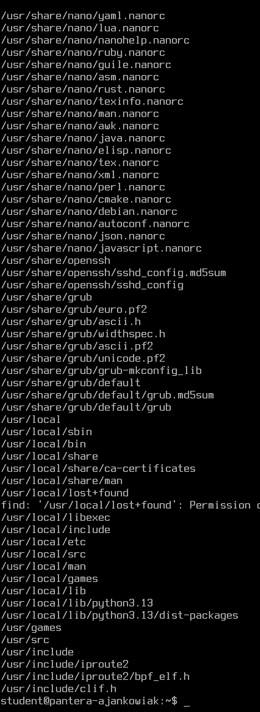
Ad. Zadanie 14
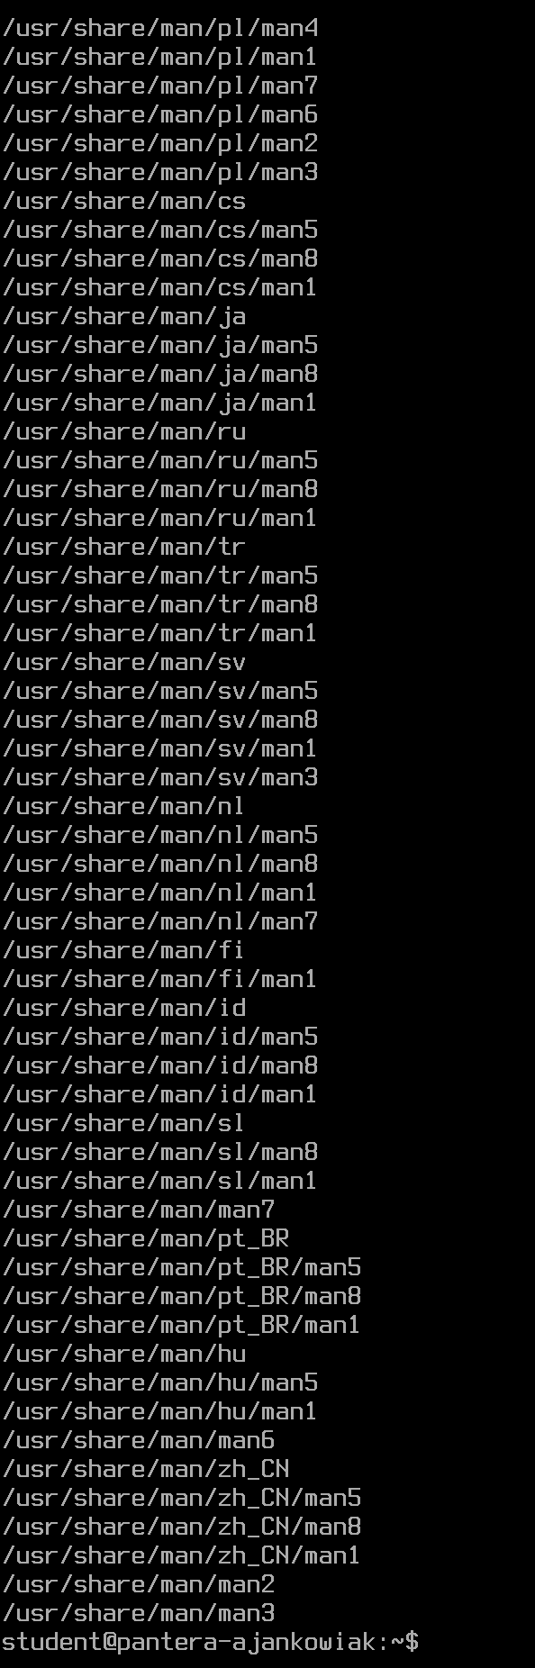
Ad. Zadanie 15
Opcje dla type to: b, c, d, l, p, f, s
Ad. Zadanie 16
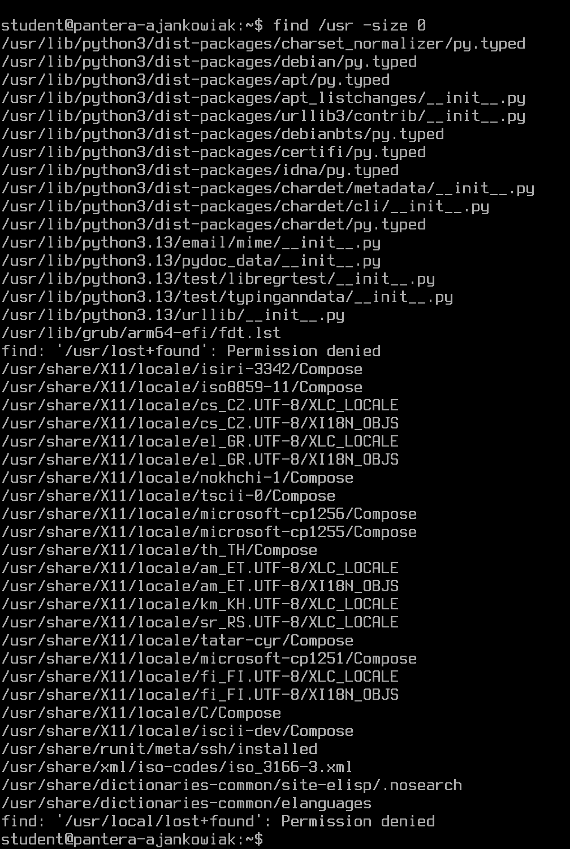
Ad. Zadanie 17
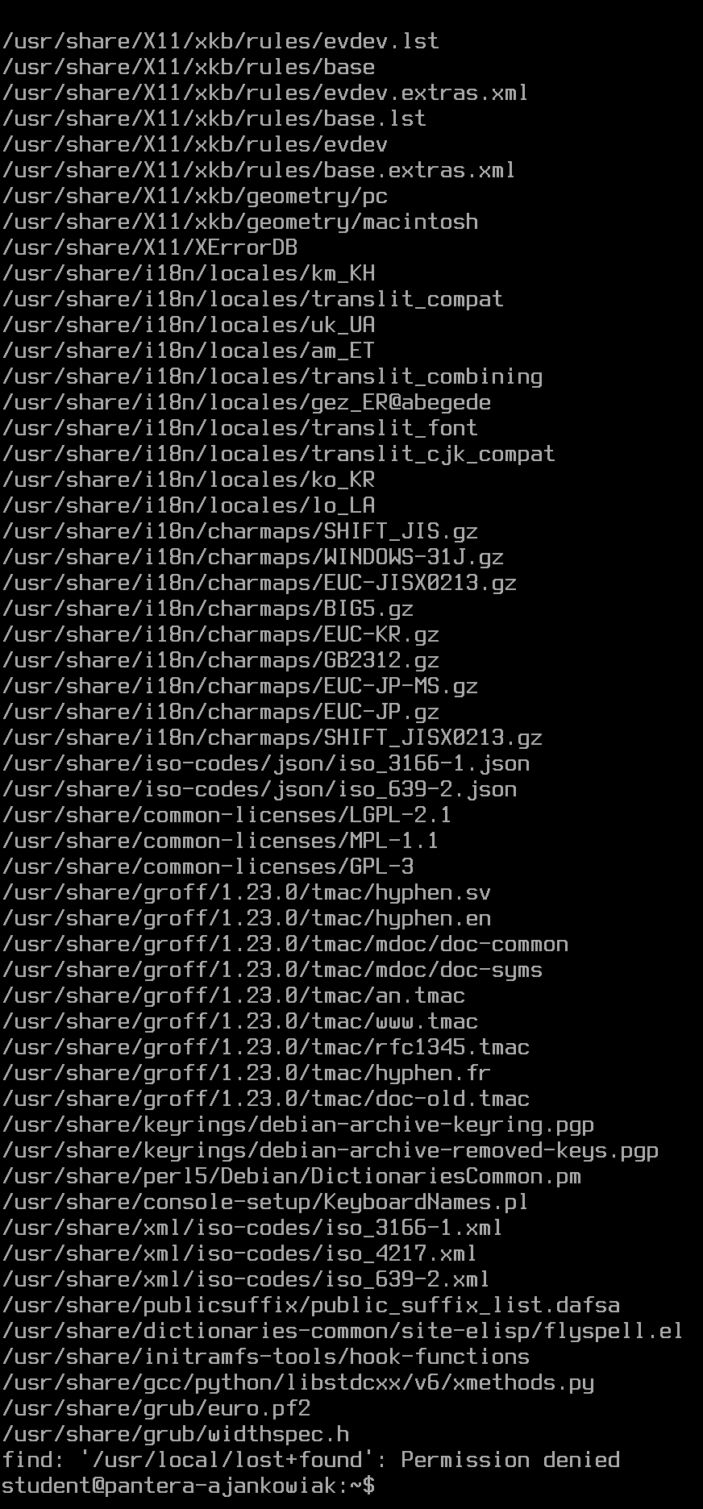
Ad. Zadanie 18
c - bajty
w - 2-bajtowe słowa
k - KiB (1024 bajty)
M - MiB (1024 * KiB)
G - GiB (1024 * MiB)
Ad. Zadanie 19
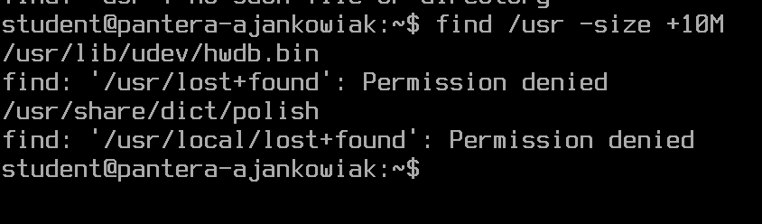
są to /usr/lib/udev/hwdb.bin i /usr/share/dict/polish
Ad. Zadanie 20
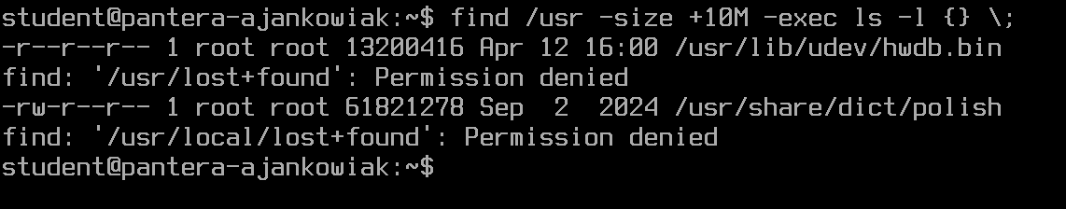
Ad. Zadanie 21
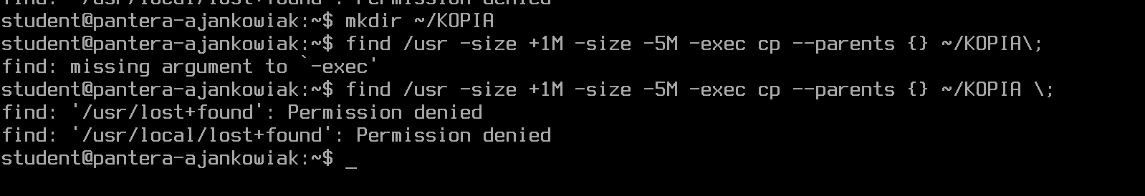
Ad. Zadanie 22
find /home -mtime -7
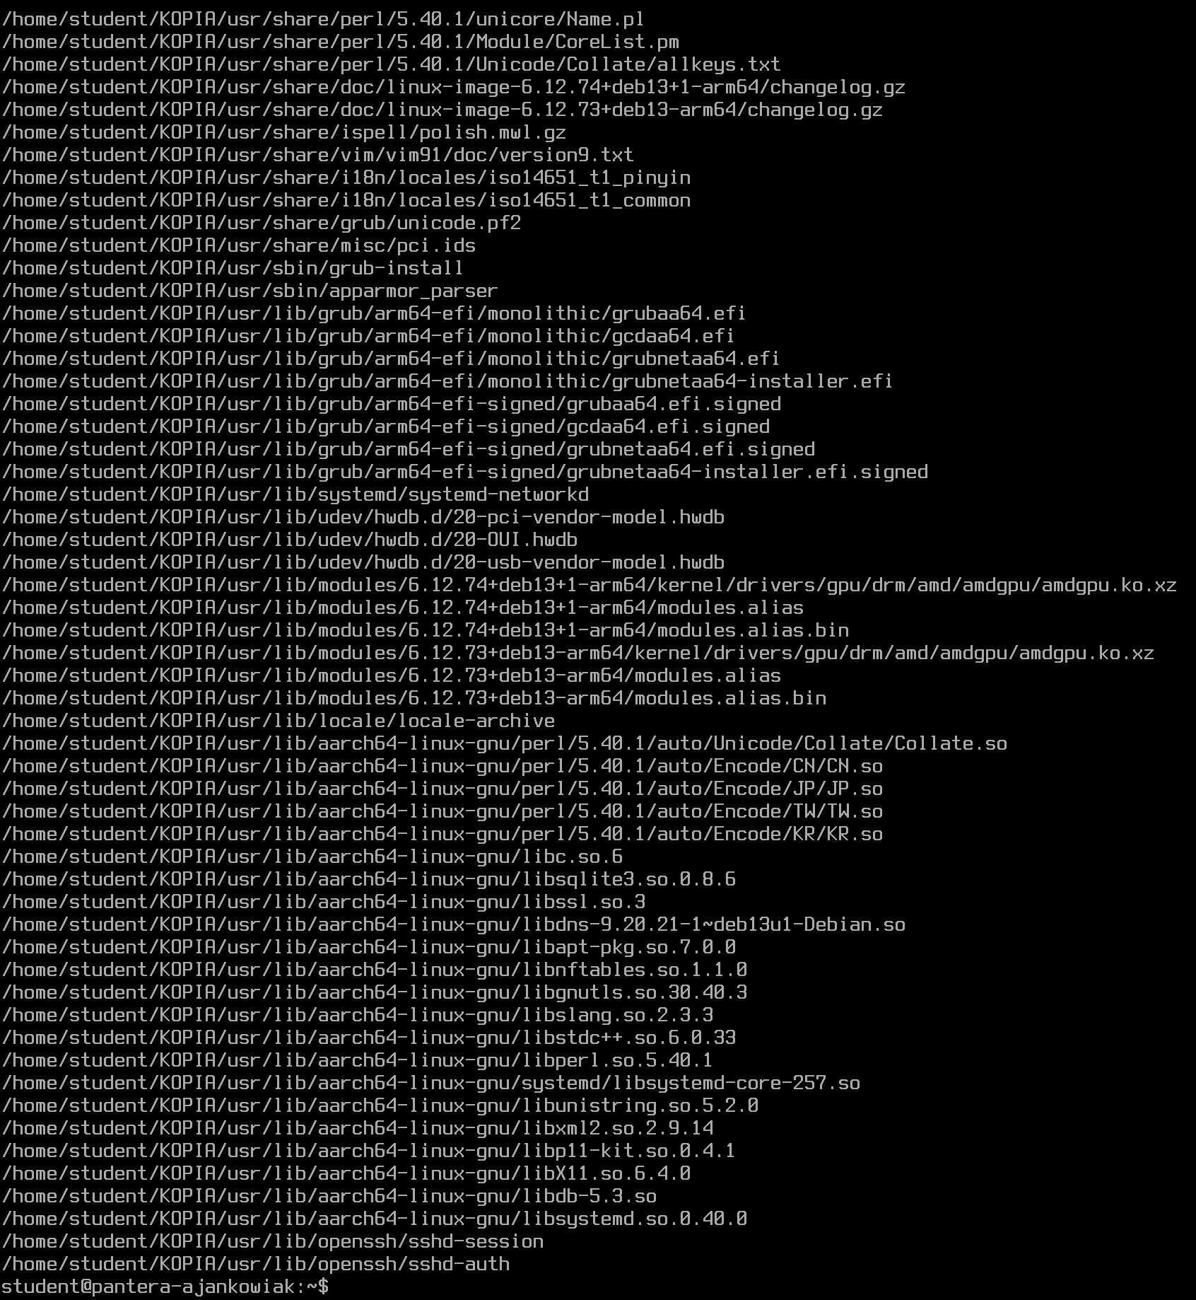

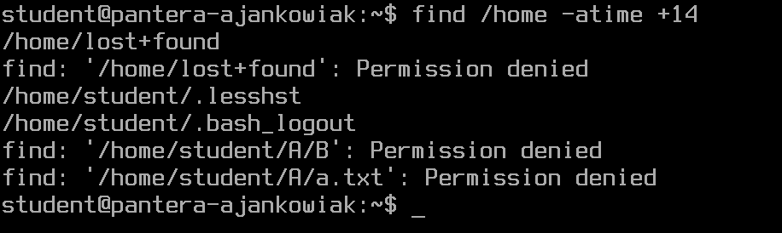
find /home -ctime 0:
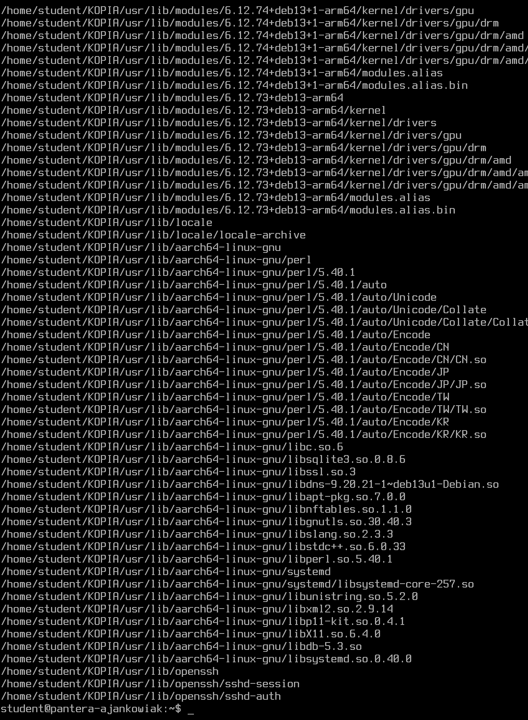
Ad. Zadanie 23
- -mmin - modyfikacja zawartości pliku podana w minutach (odpowiednik -mtime, ale w minutach).
- -amin - ostatni dostęp do pliku w minutach (odpowiednik -atime).
- -cmin - zmiana statusu (metadanych) pliku w minutach (odpowiednik -ctime).
Ad. Zadanie 24
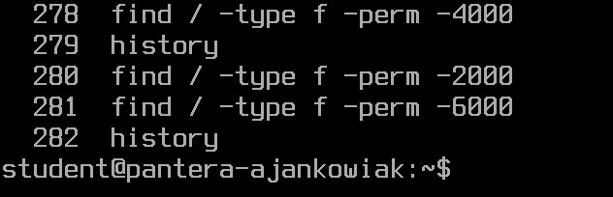
wyświetliło się bardzo dużo plików z brakiem dostępu
Ad. Zadanie 25
Ad. Zadanie 26
pliki których nazwy kończą się na 1 lub zaczynają na p
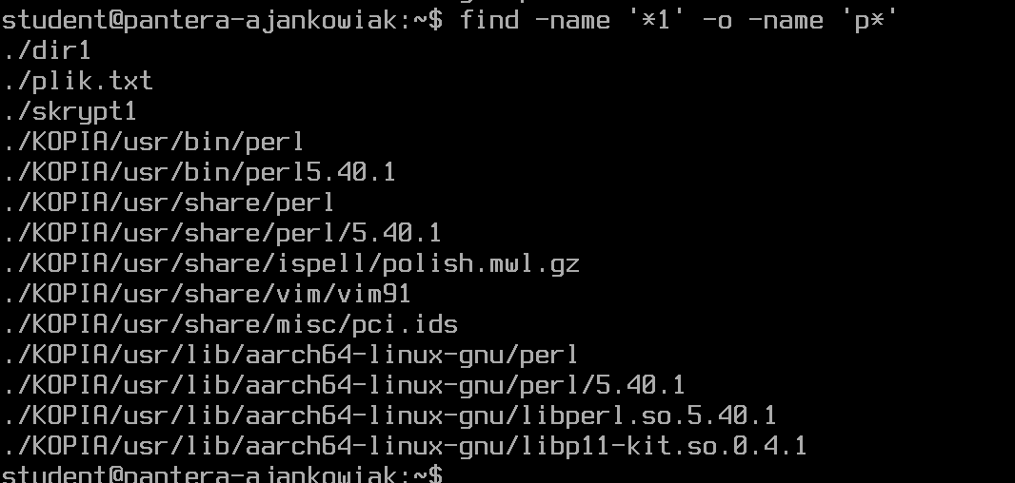
pliki których nazwy kończą się na 1 i równocześnie zaczynają na p (można jako 'p*1')
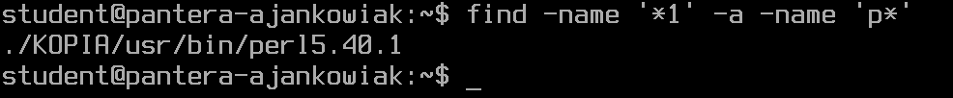

Ad. Zadanie 27
